03-162 ЗАЗ-968/968А "Запорожец" 4х2 2-дверный заднемоторный заднеприводный автомобиль, мест 4+40 кг, полный вес 1.11/1.16 тн, МеМ3-968/МеМ3-968А 40/45 лс, 118/123 км/час, ЗАЗ "Коммунар" г. Запорожье 1971/74-78/80 г.

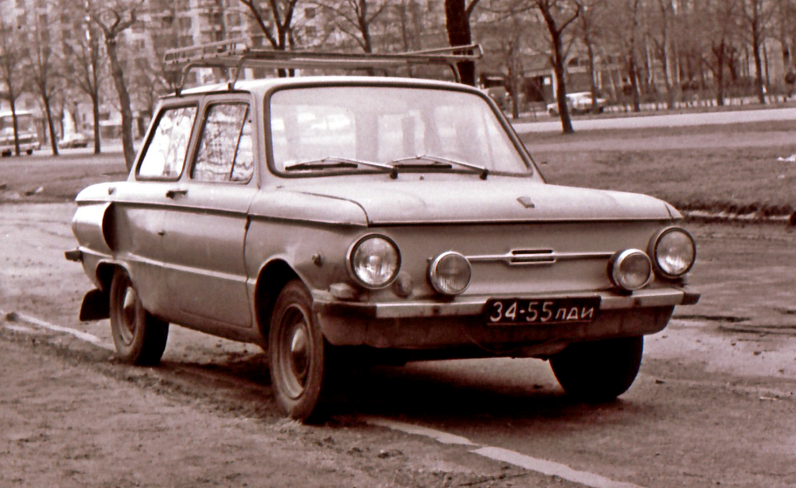
Спасибо неизвестному автору. Компиляция.
Автомобили ЗАЗ-968 и ЗАЗ-968А относятся к третьему поколению легковых автомобилей Запорожского автомобильного завода «Коммунар». Девятьсот-шестьдесят-восьмая была призвана сменить на конвейере в 1971 году предыдущую модель ЗАЗ-966, и отличалась от нее в основном новым, более современным оформлением кузова, а также улучшенной приборной панелью, передними тормозами с двумя рабочими цилиндрами на каждом колесе и измененной внешней светотехникой.
Однако, к 1973 году во всем мире ужесточились требования к пассивной безопасности автомобилей, что вынуждало производителей дорабатывать выпускаемую продукцию до приемлемого уровня, чтобы сохранить за собой рынки в требовательной Европе. В результате проведенных работ по модернизации автомобиля появился новый вариант - ЗАЗ-968А «Запорожец». От базовой модели он отличался травмобезопасным рулевым механизмом с энергопоглащающим элементом в рулевом валу, тормозами с раздельным приводом на передние и задние колеса, с сигнализатором выхода из строя каждого контура, ремнями безопасности, «мягкой» панелью приборов и замком зажигания с противоугонным механизмом. В результате внедренных новшеств ЗАЗ-968А, в первой половине 70-х годов успешно выдержал проверку на соответствие европейским требованиям по безопасности и выпускался серийно до 1980 года, поставляясь как на внутренний, так и на внешний рынок, при этом более простой вариант ЗАЗ-968 также продолжал производиться, во все уменьшаемых количествах вплоть до 1978 года.

Для своего времени ЗАЗ-968 и ЗАЗ-968А внешне выглядели вполне достойно: небольшой пропорциональный кузов со скромной, но разумной отделкой. А вот внутри «Запорожец», не смотря на некоторые детали, унифицированные с «Жигулями», напоминал настоящую машину лишь отчасти. Для комфортного обитания четырех пассажиров в небольшом салоне места явно не хватало, поэтому длительные поездки в таком составе не рекомендовались. А вот для двух пассажиров места хватало вполне. Более того, в дальней дороге, сиденья в салоне можно было быстро трансформировать в спальные места, устроившись, таким образом, на ночлег.
Неопытного водителя в «Запорожце» могли удивить некоторые органы управления, которые благодаря заднемоторной схеме находились не на своих привычных местах. Так ручка «подсоса» спряталась… между передними сиденьями, а рычажок замка капота за средней стойкой кузова.
Много справедливых нареканий вызывал у автолюбителей автономный бензиновый отопитель, который работал из рук вон плохо. Ездить зимой, в мороз, на «Запорожце» крайне не приятно. А жарким летом возникала другая проблема – из-за недостаточного охлаждения двигатель машины был склонен к постоянному перегреву и тогда бензонасос машины отказывался прокачивать топливо. Машина глохла в самый неподходящий момент и выручала лишь смоченная холодной водой тряпка, вовремя накинутая на упомянутый бензонасос для охлаждения.
Но были у V-образного четырехцилиндрового двигателя и свои преимущества перед другими – например, полнопоточный центробежный масляный фильтр хорошо справлялся со своими обязанностями и не нуждался в сменных фильтрующих элементах, а, следовательно, в дополнительных расходных материалах.

Для поставки на экспорт были созданы специальные модификации ЗАЗ-968Э и ЗАЗ-968ЭГ, с экспортными двигателями МеМЗ-968А, с увеличенной степенью сжатия до 8,4, под более качественный бензин с более высоким октановым числом, и соответственно с более высокой выдаваемой мощностью - 45 л.с. (33 кВт) при 4500 об/мин. Поступающим за рубеж машинам, вместо труднопроизносимого слова «Запорожец» сохранили звучное имя «Ялта», или как это писалось – Jalta. Основные внешние отличительные признаки экспортных машин – зеркало заднего вида установленное на переднем крыле, передние фары чешского производства, и задние катафоты установленные под самой крышкой капота (для внутреннего рынка катафоты устанавливали значительно ниже – над бампером).
Цена:
«Запорожец», пожалуй, был самым доступным легковым автомобилем за всю историю СССР. Новая машина в автомагазине стоила 3 500 рублей. Для сравнения, в те же года ВАЗ-2101 «Жигули» стоил 5 500 руб, а ВАЗ-2103 «Жигули» - 7 500 руб. Понятно, что за такие деньги рассчитывать на какие-либо удобства в автомобиле не приходилось, но свою утилитарную задачу по доставке пассажиров «из пункта А в пункт В» «Запорожцы» выполняли.
Модификации:
Автомобили ЗАЗ-968 и ЗАЗ-968А продолжили развитие модельного ряда «Запорожцев» второго поколения, начатое 966-ой машиной. Их выпуск на Запорожском автомобильном заводе «Коммунар» пришелся на 1971 - 1978 года для ЗАЗ-968 и на 1971-80 года для ЗАЗ-968А. На их базе в основном создавались специальные версии легковых автомобилей для водителей инвалидов, так как значительная часть «Запорожцев» (до 30% от общего выпуска) всегда поступала в органы социального обеспечения и Советского комитета ветеранов войны и бесплатно или со значительными скидками распределялась между людей с различными дисфункциями. Такие машины всегда обозначались специальными знаками на ветровом и заднем стекле: сначала просто ограничительными знаками «60» с максимально разрешенной скоростью передвижения, потом красным треугольником с желтым фоном и вписанной черной буквой «Р», позже схематичным черным треугольником на круглом желтом фоне.
ЗАЗ-968Б «Запорожец» (1973-80 г.) и ЗАЗ-968АБ «Запорожец» (1975-80 г.) - специальная инвалидная версия для инвалидов, у которых ампутированы или повреждены ноги, но здоровые руки. Машина имеет ручной гидравлический привод включения сцепления, ручные приводы тормозов и дроссельной заслонки карбюратора (вместо педали газа).
ЗАЗ-968Б2 «Запорожец» (1973-79 г.) и ЗАЗ-968АБ2 «Запорожец» (1974-79 г.) - модификация для инвалидов, у которых повреждена одна правая нога, но здоровые руки. Эта машина имела ручной привод дроссельной заслонки карбюратора, вместо педали газа, ручной привод гидравлических тормозов и педаль для привода сцепления.
ЗАЗ-968АБ4 «Запорожец» (1974-1980 г.г.) - модификация для инвалидов, у которых повреждена одна левая нога, но здоровые руки. Машина оснащалась ручным гидравлическим приводом включения сцепления.
ЗАЗ-968Р «Запорожец» (1973-80 г.) – самая сложная по управлению модификация, имеющая особые органы управления, рассчитанные на инвалидов, имеющих всего одну здоровую руку и одну ногу. Силовой агрегат на эту модификацию специально устанавливался малосильный (27 л.с) . Помимо этого машина имела электромагнитное сцепление и коробку передач от 40-сильного мотора, но без четвертой передачи. Скорость машины была строго ограничена 60 км/ч по соображениям безопасности.
ЗАЗ-968АП «Запорожец» - модель с кузовом пикап не предназначалась для массового использования в народном хозяйстве и производилась небольшими партиями только в качестве внутризаводского транспорта завода, но отдельные экземпляры получали государственную регистрацию и использовались как заводские «технички» при сопровождении новых моделей «Запорожцев» на испытаниях.

Техническая характеристика ЗАЗ-968А «Запорожец»:
Число мест 4
Вес автомобиля в снаряженном состоянии, кг:
без нагрузки: общий 840
с нагрузкой 4 человека: общий 1160, на ось переднюю/заднюю 470/690
Дорожные просветы, мм: под осью передней/задней 203/190
Наименьший радиус поворота, м:
по колее переднего наружного колеса 5,5
внешний — по наиболее выступающей части 5,9
Максимальная скорость, км/час 118
Контрольный расход топлива при скорости 80 км/час, л/100 км 6,2
Тормозной путь со скорости 80 км/час, м 43,2
Марка, тип двигателя и число цилиндров МеМЗ-968, V-образный, карбюраторный, четырехтактный, 4-цилиндровый, воздушного охлаждения.
Диаметр цилиндра, мм 76,0
Ход поршня, мм. 66,0
Литраж двигателя, л 1,197
Степень сжатия 7,2
Порядок работы цилиндров двигателя 1-3-4-2
Максимальная мощность, л. с (кВт) 41,0 (30,2) при 4200-4400 об/мин
Максимальный крутящий момент, кгс.м (Н.м) 7,6 (74,5) при 2700-2900 об/мин
Карбюратор К-127
Электрооборудование 12 в
Аккумуляторная батарея 6СТ-55
Генератор Г-502А
Реле-регулятор РР-310-Б
Стартер СТ-354
Прерыватель - распределитель Р-114Б
Свечи зажигания А-23
Сцепление Однодисковое, сухое
Коробка передач: механическая, 4-ступенчатая, с синхронизаторами на I, II, III и IV передачах.
Передаточные числа: . I—3,8; II—2,12; III-1,409; IV – 0,964, задний ход — 4,156:
Главная передача одинарная со спиральными зубьями . 4,125
Размер шин .6,15-13
Тормоза:
рабочий - барабанный, на все колеса с раздельным гидравлическим приводом и автомтической регулировкой зазоров.
стояночный - на задние колеса с механическим приводом
Рулевой механизм - глобоидальный червяк и 2-гребневый ролик, передаточное число 17
Подвеска:
передняя - независимая, рычажно-торсионная
задняя - независимая пружинная.

